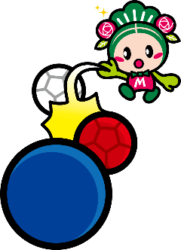**交流ボッチャ大会申込書**

**【団体用】**

|  |  |  |  |  |  |
| --- | --- | --- | --- | --- | --- |
| **チーム名** |  | | | | |
| **代表者**  **(18歳以上)**  ※選手を兼ねる場合は選手欄にもご記入ください | フリガナ | 年齢 | 障がい | 車いす | 介助者 |
| 名前 | 歳 | 有（　　　　）  無 | 有  無 | (チームで）  名 |
| TEL | | FAX | | |
| 住所　松原市 | | | | |
| **選 手①** | フリガナ | 年齢 | 障がい | | 車いす |
| 名前 | 歳 | 有（　　　　　　　）  無 | | 有  　無 |
| **選 手②** | フリガナ | 年齢 | 障がい | | 車いす |
| 名前 | 歳 | 有（　　　　　　　）  無 | | 有  無 |
| **選 手③** | フリガナ | 年齢 | 障がい | | 車いす |
| 名前 | 歳 | 有（　　　　　　　）  無 | | 有  無 |
| **選 手④** | フリガナ | 年齢 | 障がい | | 車いす |
| 名前 | 歳 | 有（　　　　　　　）  無 | | 有  無 |
| **選手⑤** | フリガナ | 年齢 | 障がい | | 車いす |
|  | 名前 | 歳 | 有（　　　　　　　）  無 | | 有  無 |

**【個人用】**

|  |  |  |  |  |  |
| --- | --- | --- | --- | --- | --- |
| **選 手**  **(**18歳未満の場合は、保護者の承諾が必要です） | フリガナ | 年齢 | 障がい | 車いす | 介助者 |
| 名前 | 歳 | 有（　　　　）  　無 | 有  無 | 名 |
| TEL | | FAX | | |
| 住所　松原市 | | | | |

特記・連絡事項等がありましたら、ご記入ください。

※ご記入いただいた個人情報は、ねっとまつばら交流ボッチャ大会以外では一切使用しません。

|  |  |
| --- | --- |
| 申込送付先 | NPO法人障がい者支援ねっとまつばら  FAX：０７２－３３６－０８０７　　 〆切　９月２日必着 |